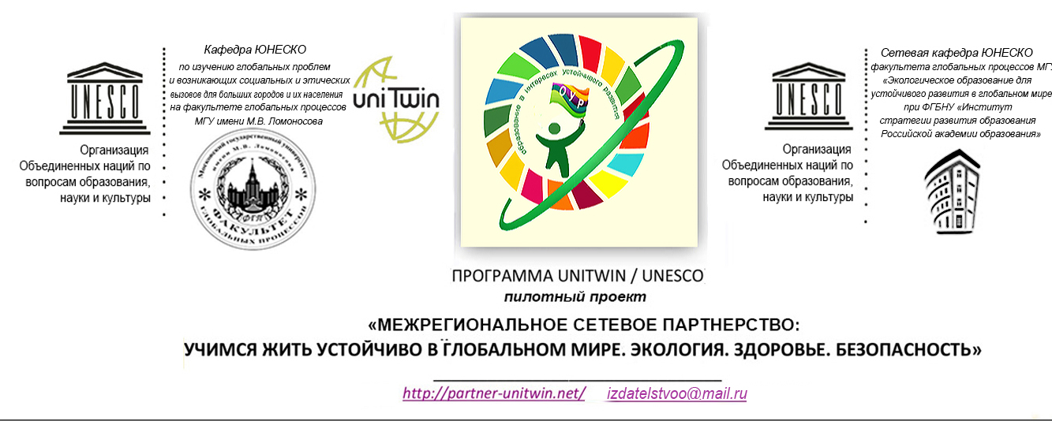План работы
Межрегионального сетевого партнерства
«Учимся жить устойчиво в глобальном мире:
Экология. Здоровье. Безопасность!»
2018 год
Мероприятие | Время | Учреждения/регион
Межрегиональные вебинары по экологическому образованию в интересах устойчивого развития на сайте http://moodle.imc.tomsk.ru/ | Каждую субботу в 7.20 ч. мскв времени | Дзятковская Елена Николаевна, д.б.н., проф., вед.н.с. ФГБНУ «ИСРО РАО»
Всероссийский вебинар «Практика тьюторского сопровождения детей с ОВЗ и детей-инвалидов в ДОО» | 27 февраля 2018 г. | Варфоломеева Татьяна Ивановна, заведующий МБДОУ № 12 «Брусничка» Усть-Илимска Иркутской области
Всероссийский Форум «Реализация инновационных образовательных проектов как одно из условий совершенствования профессиональной компетентности учителя» | Февраль  2018 г. | Корнилова Людмила Владимировна, зам. директора МБУ ДПО УМЦ г.Челябинска lyudmila.kornilova@umc74.ru  Назирова Елена Рашидовна, начальник отдела научно-инновационной деятельности МБУ ДПО УМЦ г.Челябинска  elena.nazirova@umc74.ru
Межрегиональный вебинар «Воспитательная и внеурочная компонента деятельности образовательного учреждения по реализации идей ОУР» | Февраль 2018 | Зворыгина Марина Германовна, зам.директора по ВР МАОУ СОШ №40 г.Томска  zvomarina@bk.ru  Каричева Наталья Эдвиновна, учитель русского языка и литературы МАОУ гимназии №55 имени Е.Г .Версткиной г.Томска  karichevan@mail.ru
Межрегиональный вебинар «Коллективный интернет-проект «Твой след на карте Томской области (памятники культурно-исторического значения)» | Март  2018г. | Журавецкая Марина Анатольевна, зам.директора по НМР МАОУ гимназии №18 г.Томска  544811@sibmail.com
Всероссийский Форум для дошкольных образовательных организаций «Учимся жить устойчиво в глобальном мире: Экология. Здоровье. Безопасность»  «Промежуточные результаты методической работы в освоении педагогами ДОО идей УР» | Апрель 2018 г. | Казадаева Татьяна Владимировна, Осипова Оксана Александровна, методисты МАУ ИМЦ г.Томска
Вебинар «Апробация УМК «Экология учебной деятельности» | Апрель 2018г. | Тищенко З.П., МКОУ Берёзовская СОШ Тайшетского района Иркутской области  vfhbyf1331@rambler ru  Астахова Елена Владимировна,  Белова Елена Николаевна, учителя МАОУ СОШ №28  г. Томска  Семенова Алина Алексеевна, зав.кафедрой учителей начальных классов МАОУ гимназии № 55  имени Е.Г.Версткиной г.Томска  Aliva95@mail.ru
Межрегиональный вебинар «От классического экологического образования к устойчивому развитию через «Зеленые аксиомы» | Апрель  2018г. | Злобина Анна Константиновна, зам.директора МАУ ИМЦ г.Томска  zlobina@imc.tomsk.ru  Казадаева Татьяна Владимировна, методист МАУ ИМЦ г.Томска  tatyana.kazadaeva@mail.ru
Межрегиональный вебинар «Реализация проекта «Будущее, которое мы хотим» в рамках ЭО УР» | Апрель - май  2018 г. | Домнинская Татьяна Викторовна, руководитель экспериментально- инновационной работы МАОУ Домодедовской средней образовательной школы № 9, Московская область  kanatova@rambler.ru
Всероссийский вебинар «Тьюторское сопровождение детей с ОВЗ и детей-инвалидов в условиях центра игровой поддержки «Лекотека» | 28 мая 2018 г. | Варфоломеева Татьяна Ивановна, заведующий МБДОУ № 12 «Брусничка» г. Усть-Илимск Иркутской области
Межрегиональный вебинар «Подходы к организации образовательной деятельности в рамках проекта «Учимся жить устойчиво в глобальном мире: Экология. Здоровье. Безопасность» в условиях ДОУ» | Май  2018 г. | Шаманова Жанна Вячеславовна, старший воспитатель МБДОУ города Иркутска детский сад №180  mdou180irk@yandex.ru
Межрегиональный вебинар «Работа на экологической тропе» | Май  2018 | Тимофеева Оксана Юрьевна, ГБОУ города Москвы «Школа с углубленным изучением экологии №446»  outimofeeva@gmail.com
Всероссийский вебинар «Работа ОУ города Челябинска в рамках межрегионального сетевого партнерства «Учимся жить устойчиво в глобальном мире!» | Октябрь 2018 г. | Корнилова Людмила Владимировна, заместитель директора МБУ ДПО УМЦ г.Челябинска lyudmila.kornilova@umc74.ru  Назирова Елена Рашидовна, начальник отдела научно-инновационной деятельности МБУ ДПО УМЦ г.Челябинска elena.nazirova@umc74.ru
Межрегиональный вебинар «Формирование экологической культуры школьников» | Октябрь 2018г. | Дозморова Елена Владимировна, зам.директора по НМР МАОУ СОШ № 54 г.Томска  e.dozmorova@mail.ru  Подушкина Елена Викторовна, зам.директора по НМР МАОУ гимназии №29 г.Томска  lena29@sibmail.com
Всероссийские экологические чтения «Учимся жить устойчиво в глобальном мире» | Октябрь 2018г. | Злобина Анна Константиновна, зам.директора МАУ ИМЦ г.Томска  zlobina@imc.tomsk.ru  Казадаева Татьяна Владимировна, методист МАУ ИМЦ г.Томска, tatyana.kazadaeva@mail.ru
Всероссийский Интернет-форум «Учимся жить устойчиво в глобальном мире: экологическое образование для устойчивого развития» | Декабрь  2018г. | Злобина Анна Константиновна, зам.директора МАУ ИМЦ г.Томска  zlobina@imc.tomsk.ru

